**公平竞争审查第三方审查报告**

**审查文件：**

【4.8】江苏省南通环境监测中心2025年食堂食材配送服务项目磋商文件

**发文单位：**

江苏省南通环境监测中心

**审查意见：**

经公平竞争审查大数据模型初判与法务团队评估，认定发文机构属于政策制定机关，该文件与经营者经济活动相关，本次暂未发现明显违规点，审查结果代表第三方观点，仅供参考。

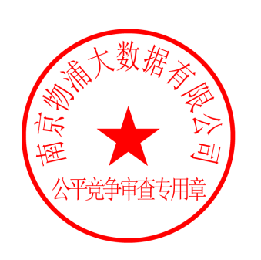

时间：2025年 4月 10日